AVALIAÇÃO – 1º BIMESTRE – 5º ANO

Nome: ___________________________________________________________________
Classe: __________________________________________________________________
Data: ____________________________________________________________________

1. Considere o número 234 567 e faça o que se pede a seguir.
a) Escreva esse número por extenso.
___________________________________________________________________________
___________________________________________________________________________

b) Qual é a ordem do algarismo 6? E do algarismo 4?
___________________________________________________________________________
___________________________________________________________________________

c) Qual é o valor do algarismo 5 nesse número? E o valor do algarismo 3?
___________________________________________________________________________
___________________________________________________________________________

2. Qual é o maior número que pode ser escrito com os algarismos 5, 1, 2 e 3 sem repetição? E o menor?
Maior número: ______________________________________________________________
Menor número: _____________________________________________________________

3. Marque X na expressão que representa o número 6 085.
a) ( ) 6 × 1 000 + 800 + 5
b) ( ) 6 × 1 000 + 80 + 5
c) ( ) 6 × 1 000 + 8 + 5
d) ( ) 6 × 100 + 80 + 5

4. Observe as fichas numeradas a seguir.
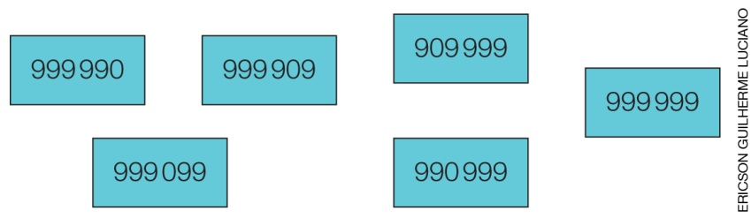

Agora, escreva os números dessas fichas em ordem crescente.
___________________________________________________________________________

5. Leia o texto a seguir.

[...] Em 2017, até 15 de abril, foram notificados 113 381 casos prováveis de dengue em todo o país [...].
A região Sudeste registrou o maior número de casos prováveis (37 281 casos; 32,9%) em relação ao total do país, seguida das regiões Nordeste (31 142 casos; 27,5%), Centro-Oeste
(25 065 casos; 22,1%), Norte (15 823 casos; 14,0%) e Sul (4 070 casos; 3,6%) [...].
Disponível em: <http://combateaedes.saude.gov.br/pt/noticias/908-casos-de-dengue-no-brasil-caem-90-em-2017>. Acesso em: 22 jan. 2018.
Com base nas informações do texto, complete a tabela abaixo.
Casos prováveis de dengue em 2017 (até 15 de abril)
Região | Número de casos | Porcentagem aproximada em relação ao total
Sul
Sudeste
Nordeste
Centro-Oeste
Norte
Disponível em: <http://combateaedes.saude.gov.br/pt/noticias/908-casos-de-dengue-no-brasil-caem-90-em-2017>. Acesso em: 22 jan. 2018.

6. O Estádio Municipal Paulo Machado de Carvalho, conhecido como Pacaembu, localizado na cidade de São Paulo, tem capacidade aproximada para 40 000 pessoas sentadas. Em um jogo,
28 407 pessoas pagaram ingresso e 1 825 pessoas entraram gratuitamente.
Quantas pessoas assistiram a esse jogo?
a) ( ) 30 222 pessoas
b) ( ) 30 232 pessoas
c) ( ) 26 582 pessoas
d) ( ) 38 175 pessoas

7. Em uma pesquisa, Luísa anotou a massa de alguns alunos de sua turma e fez uma tabela com esses dados.
Massa de alguns alunos da classe de Luísa
Massa | Número de meninas | Número de meninos
De 46 kg a 50 kg | 8 | 10
Maior que 50 kg e menor que 55 kg | 9 | 6
De 55 kg até 60 kg | 10 | 12
Maior que 60 kg e menor que 65 kg | 5 | 10
Dados obtidos por Luísa em agosto de 2018.
De acordo com a tabela, classifique cada afirmação a seguir em verdadeira (V) ou falsa (F).
a) ( ) Há mais meninos que meninas com massa igual ou maior que 55 kg.
b) ( ) Há menos meninas que meninos com massa menor que 55 kg.
c) ( ) A metade do total de meninos tem massa maior que 60 kg e menor que 65 kg.
d) ( ) Mais da metade do total de meninas tem massa menor que 55 kg.

8. Observe com atenção as operações abaixo e determine quais algarismos estão representados por letras. Mostre seus cálculos.
a) |  | 4 | 3 | A | 6 |  | b) |  | 5 | C | 7 | 3 |  | c) |  | 1 | 8 | 6 | 5 | 6
 | + | 3 | B | 7 | 5 |  |  | + | 2 | 7 | D | 6 |  |  | – | E | F | G | H | I
 |  | 7 | 9 | 2 | 1 |  |  |  | 8 | 6 | 5 | 9 |  |  |  | 1 | 1 | 7 | 4 | 0

9. Uma das igualdades a seguir é falsa. Indique-a com X.
a) ( ) 12 134 – 9 365 = 2 769
b) ( ) 9 674 – 6 785 = 2 889
c) ( ) 18 945 – 8 760 = 11 185
d) ( ) 43 650 – 29 800 = 13 850

10. Teresa organizou as contas da casa, mas se esqueceu da conta do celular, no valor de
R$ 63,00, e a da TV a cabo, no valor de R$ 105,00. Veja o valor das outras contas.
Água: R$ 34,00
Transporte: R$ 145,00
Energia elétrica: R$ 152,00
Mercado: R$ 530,00

a) Qual é o total das despesas de Teresa?

Resposta: _______________________________________________________________

b) Depois de pagar as contas, sobraram R$ 671,00 na conta bancária de Teresa. Quanto ela tinha na conta antes de pagar as despesas da casa?

Resposta: _______________________________________________________________

11. João construiu um gráfico de linhas com informações sobre as temperaturas máximas durante uma semana do mês de agosto na cidade onde ele mora.

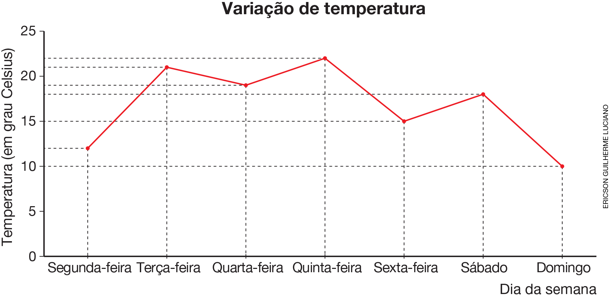
Dados obtidos por João em agosto de 2018.
De acordo com as informações do gráfico, marque X no item correto.
a) ( ) Na segunda-feira, a temperatura era maior que na sexta.
b) ( ) Os dias mais frios foram terça-feira e sexta-feira.
c) ( ) O dia mais quente foi domingo.
d) ( ) Sábado foi mais quente que segunda-feira.

12. Observe a representação da figura geométrica não plana e complete o quadro.

Número de faces | Número de vértices | Número de arestas | Formato das faces laterais | Nome da figura não plana

13. Sobre as figuras geométricas não planas, marque X na afirmação correta.
a) ( ) Qualquer figura geométrica não plana é um poliedro.
b) ( ) O cilindro tem apenas uma base.
c) ( ) As pirâmides são exemplos de poliedros.
d) ( ) O cilindro e o paralelepípedo são corpos redondos.

14. Complete as frases relacionadas às figuras geométricas não planas.
a) Um cone possui uma _______________________________________________.
b) As faces laterais de uma pirâmide têm formato de ________________________.
c) Um cubo possui ______________________________________ faces quadradas.
d) Cone, cilindro e esfera são exemplos de ________________________________.

15. Ligue cada figura geométrica representada ao seu nome.
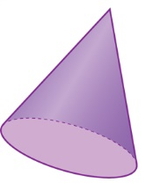 | Pirâmide
 | Esfera
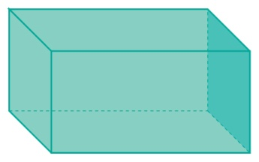 | Cone
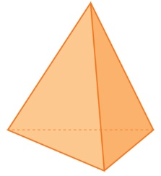 | Cilindro
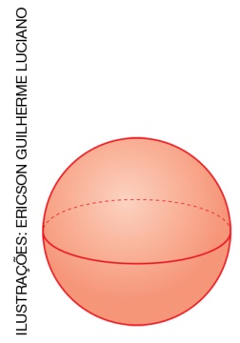 | Paralelepípedo

